概要设计

——基金优选APP

目录

概要设计 1

——基金优选APP 1

1. 概述 2

2. 术语表 2

3. 设计概述 3

3.1 系统结构设计 3

3.1.1系统逻辑架构 3

3.1.2系统物理架构 3

3.2 系统接口设计 4

3.3 非功能性设计 4

3.3.1 性能设计 4

3.3.2 维护性设计 4

3.3.3 易用性设计 4

3.3.4 兼容性设计 5

3.3.5 可拓展性设计 5

3.3.6 可靠性设计 5

3.3.7 灾备设计 5

3.3.8 安全性设计 5

# 概述

基金优选APP是一款能够给我们提供基金投资便利的手机软件。如果曾经了解过股票，大概会知道茅台股票一股价格已经高达1658元，假如我们只有一千元，还想投资其他股票，将无法进行分散投资或者组合投资，也就是我们说的鸡蛋不放在一个篮子里，钱不够做这件事，这个时候基金公司就起作用了，基金经理从广大投资者那里收集巨额资金，组建投资团队，帮我们把钱投进各个股票，最后形成基金，也就是一种金融产品。

基金优选APP迎合市场需求，能够为基金投资者（以下简称基民）提供简单、低门槛的基金浏览、检索服务；能够让基民快捷地记录心仪的基金；能够让基民方便地查看基金信息。

# 术语表

|  |  |  |
| --- | --- | --- |
| **编号** | **术语** | **定义和信息** |
| 1 | 基金 | 广义是指为了某种目的而设立的具有一定数量的资金。主要包括信托投资基金、公积金、保险基金、各种基金会的基金。本文档中的基金均指信托投资基金。 |
| 2 | 股票 | 股份公司发行的所有权凭证。股东对公司出资，获得了相应的股份和股权，股票便是由公司签发的权利凭证。凭借股票，股东可以分享到相应的公司利润，但是同时也要承担公司会遇到的各种风险。 |
| 3 | 板块 | 板块是指某些公司在股票市场上有某些特定的相关要素，就以这一要素命名该板块。板块一般分为三大类：行业板块、区域板块、概念板块。每个大类又分成若干板块.此外还有指数板块和上市时间分类的板块。 |
| 4 | 持仓 | 股票持仓就是继续持有股票。 意思就是你用你帐户里的钱买了股票，然后你买的股票一直在你的帐户里放着，没有把你买的这些股票卖掉，这种状态叫做持仓。 |
| 5 | 大类行业 | 股票所属于的行业，可能有多个。 |

# 设计概述

## 3.1 系统结构设计

### 3.1.1系统逻辑架构

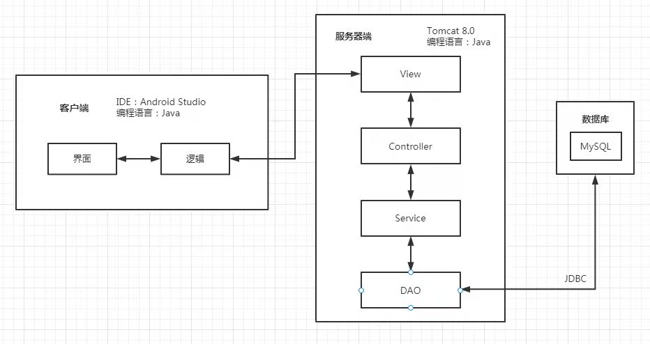

|  |  |
| --- | --- |
| 手机配置与操作系统 | 服务器配置与操作系统 |
| Name: Pixel_5_API_21  CPU/ABI: Google APIs Intel Atom (x86_64)  Target: Android 5.0 [Google APIs] (API level 21)  Card: 512M  操作系统：Android5.0 [Google APIs] | 处理器：Intel(R) Core(TM) i5-4200 CPU @2.50 GHZ ( 4CPUs ), ~2.5GHz  内存：8192MB RAM  操作系统：Windows7 64位 |

### 3.1.2系统物理架构

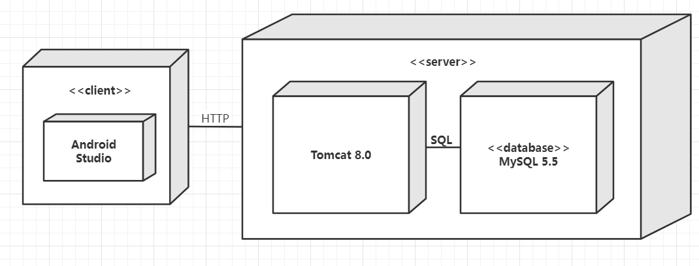

|  |  |
| --- | --- |
| 手机配置 | 服务器配置 |
| Name: Pixel_5_API_21  CPU/ABI: Google APIs Intel Atom (x86_64)  Target: Android 5.0 [Google APIs] (API level 21)  Card: 512M | 处理器：Intel(R) Core(TM) i5-4200 CPU @2.50 GHZ ( 4CPUs ), ~2.5GHz  内存：8192MB RAM  操作系统：Windows7 64位 |

## 3.2 系统接口设计

API：[http://4s348z6897.qicp.vip/loginServlet](http://localhost:8080/mall/index.html)

请求参数：

|  |  |  |  |
| --- | --- | --- | --- |
| 参数 | 类型 | 是否必须 | 说明 |
| username | String | 是 | 用户名 |
| password | String | 是 | 密码 |

返回结果：

|  |  |  |
| --- | --- | --- |
| 字段 | 类型 | 说明 |
| user | User | 用户 |

## 3.3 非功能性设计

### 3.3.1 性能设计

* + - 系统响应速度：用户操作系统平均响应时间小于3秒
    - 满足至少100个以上的并发用户数

### 3.3.2 维护性设计

* 数据库的设计要满足业务数据的扩充以及满足新数据增加和扩充数据体系的要求
* APP具有较高的自动化程度，如：自动异常调度、自动故障告警、自动任务恢复等
* 系统具有良好的扩充、发展能力，提供今后扩充系统功能、规模的接口
* 定期备份指定范围的数据，或根据需要随时备份，以便在需要的时候将备份的数据恢复。并且能够通过设定，利用系统提供的自动通知功能，提醒系统管理人员备份数据。具备相应容错手段，系统管理员能根据某一时间点进行数据的恢复，维护管理数据库死锁问题和维护数据库内数据的一致性

### 3.3.3 易用性设计

* 该APP提供基于图形化的友好管理界面
* 符合IE界面风格：

❒ 系统风格协调一致，体现人性化的友好性管理界面

❒ 符合用户习惯或者容易被用户接受的管理风格

❒ 具有容错能力，包括错误诊断和提示，并具有快速的系统反应的管理界面

* 提供详细的、易懂的联机帮助信息，所有的操作菜单和提示信息全部使用中文，协助用户使用

### 3.3.4 兼容性设计

* 支持不同Android版本

### 3.3.5 可拓展性设计

* 支持后期用户数量增大时引起的应用需求
* 支持基金搜索和股票搜索的业务可拓展性，提供扩展定制开发能力

### 3.3.6 可靠性设计

* 系统满足7*24稳定运行需要。系统平均无故障时间（MTTF）大于4320小时（180天）
* 系统容错性强，在外系统故障、用户非法操作、数据内容/格式出错的情况下，仍可正常运行平均失效间隔（MTBF）大于4320小时（180天）
* 系统故障状态下恢复时间短，平均恢复时间（MTTR）小于10分钟
* 对人工输入的数据以及来自不同接口的数据进行合法性检查，对错误数据进行自动纠错处理

### 3.3.7 灾备设计

* 系统做到能支持定期的自动数据备份操作，还提供人工备份的操作
* 提供多种数据输出格式，该输出格式可以方便快捷的倒回原来系统中
* 真正做到使系统能在数据损坏，丢失等情况下将备份数据倒回，实现数据恢复

### 3.3.8 安全性设计

* 用户管理
* 权限管理
* 对数据范围权限进行控制
* 防止对数据的篡改和攻击